Елена Рощина, Оранки (1937-2018)

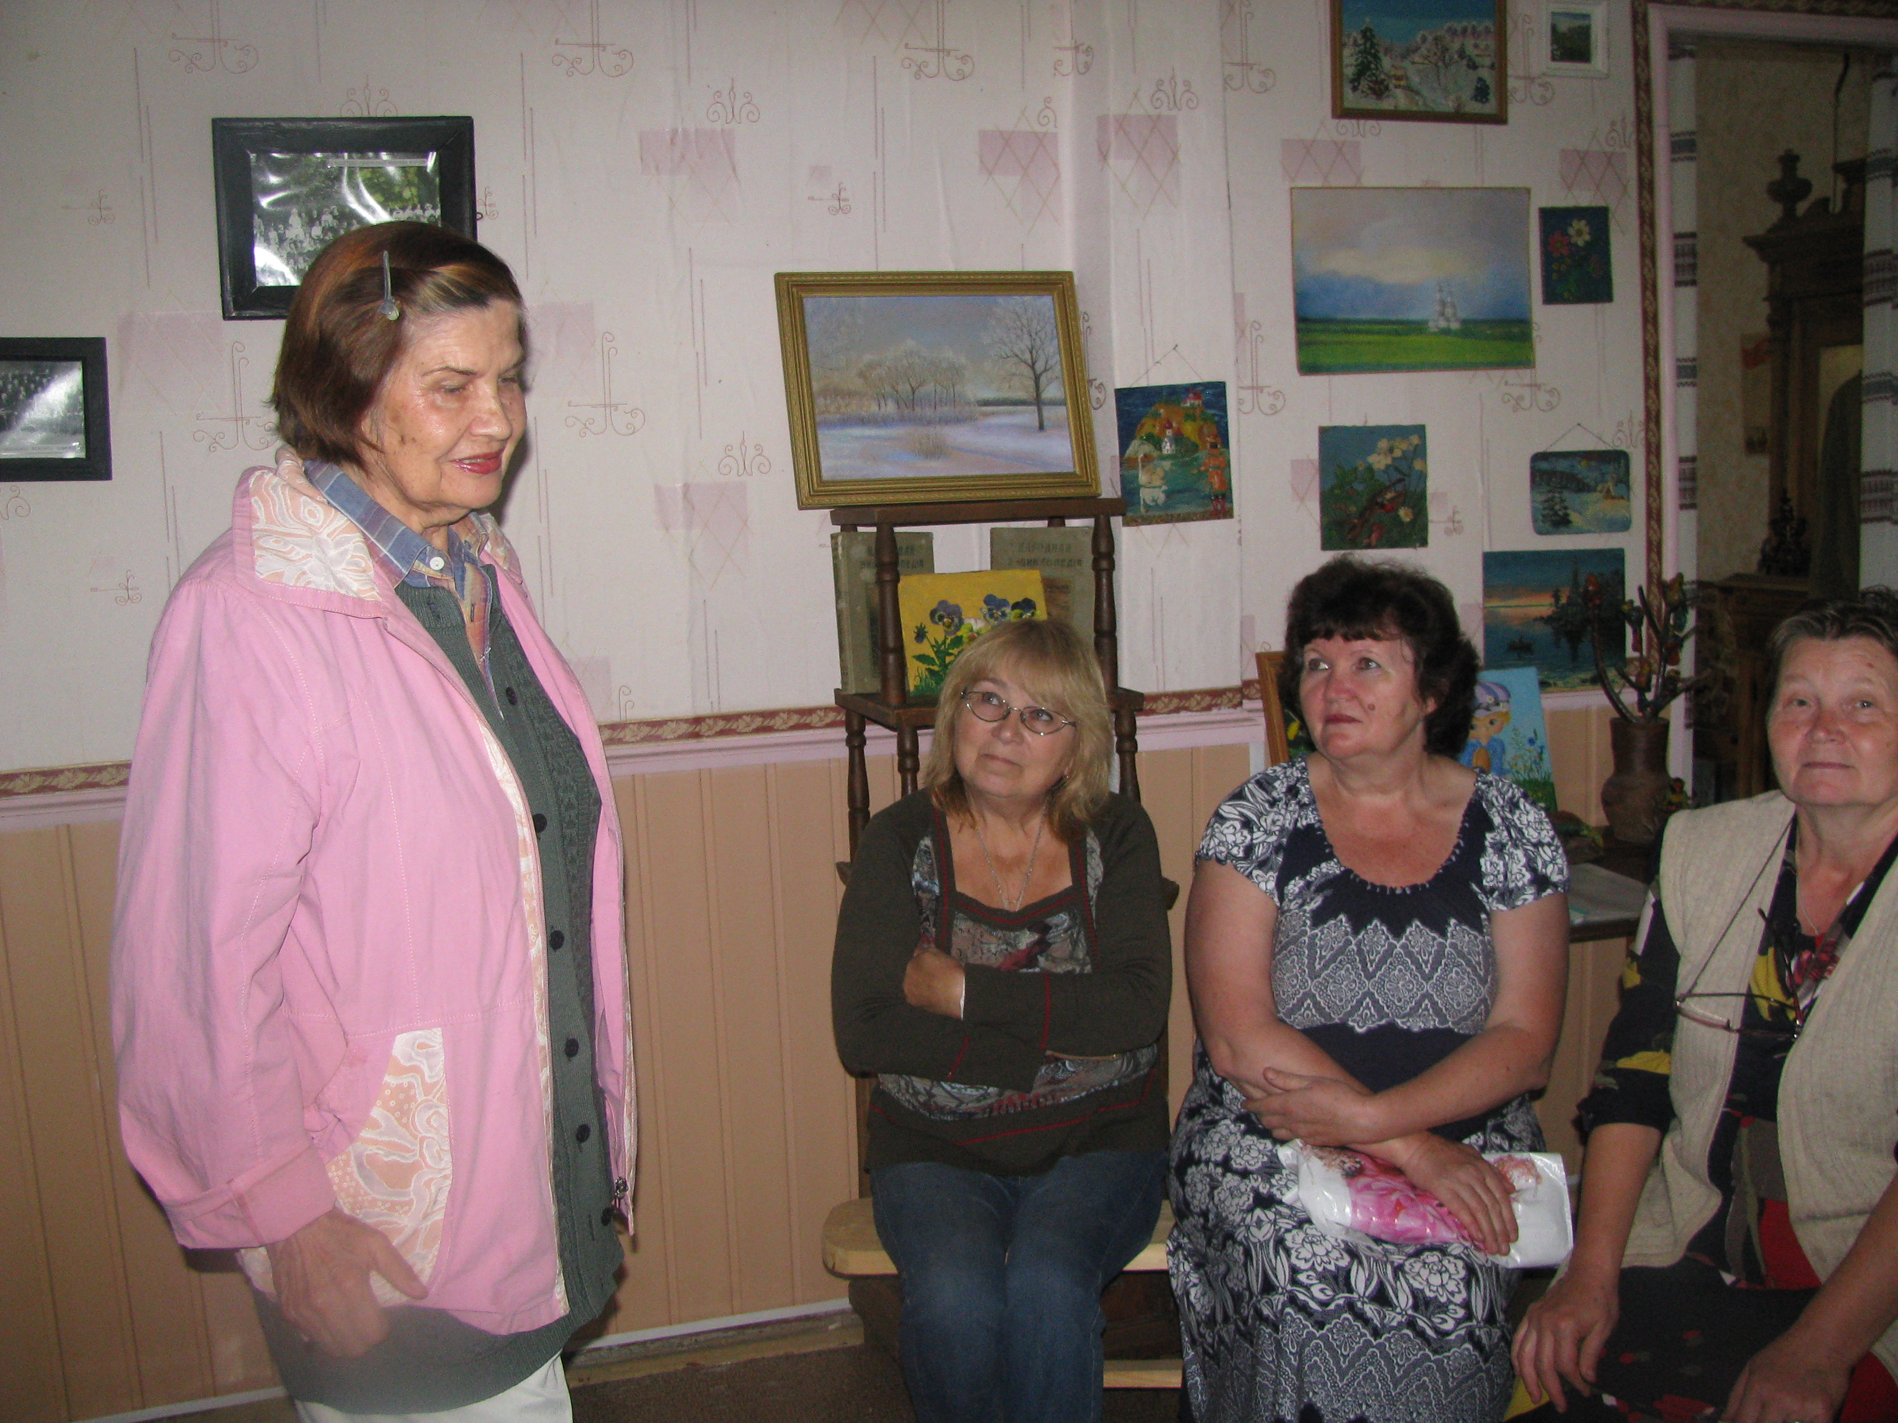

И в осени печальной есть светлые деньки:
Свод неба лучезарный и листьев огоньки.

Янтарно пламенея перед своим концом,
Они летят по ветру к лицу судьбы лицом.

Так я на склоне жизни люблю в последний раз.
Судьбу благословляю, благословляю Вас!

1986 год
*******
Ветер игривый, ветер осенний,
В крепких порывах листьев веселье!

В роще лукавый ветер резвится:
Ввысь, влево, вправо – шустрою птицей!

И перед ветром березки бесправны –
Вверх задирает их сарафаны!

Желтые вихри в малой лазури –
Малые смерчи! Малые бури!

В листик березы мне б превратиться –
Мне б оторваться, мне б закрутиться!

Пламенем свечки в небе сверкая,
Мне бы летать бы, с ветром играя!

1988 год
СЕНТЯБРЬ

Как быстро лето пролетело,
И вот уж осень за окном.
Я, к сожаленью, не успела
Налиться светом и теплом.
Я не успела утром рано
Умыться радужной росой.
И на заре, еще румяной,
Побегать по траве босой.
Я не успела насладиться
Сияньем синевы небес.
И в жаворонке воплотиться,
И ощутить зеленый лес.
Все думала – настанет время,
Когда работы завершу.
Я сброшу дел суетных бремя
И беззаботность воскрешу.
И вот уж ветер грустно воет,
Кидаясь жухлою листвой,
И небо хмуро дождик сеет,
И замирает лес живой.
Но я не плачу, не страдаю,
Что все стремится на покой.
Я упиваюся печалью,
Томлюся светлою тоской.

1997 год

Андрей Борисов, г. Нижний Новгород

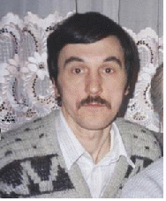

Уезжаю из деревни-
Как с любимой расстаюсь!...
Без неё всё тускло, бледно,
И непродуктивно, плюс!
Здесь уютно и красиво!
Только радость, мир и свет!
Мелких пташек переливы-
Их звончей, задорней - нет!
Я вернусь к тебе, родная!
Лишь недельку подожди!
Привезу полям, бескрайним,
Благодатные дожди!

*****
Идет по полю крестный ход,
А впереди, как встарь,
Алтарник с важностью несет
Божественный фонарь.
Он освещает путь туда,
Где обретем все вместе мы
Былое счастье навсегда
Во Царствие Небесное!
Пусть мир не знает ни о чем –
Его лишь только жаль!
Но промыслительным огнем
Для нас горит фонарь.
И близкий сердцу крестный ход,
Преодолевший тьму,
Что посреди полей идет –
Свидетельство тому!

******
Август. Благоговейно.
Солнечно. Трепетно.Тихо.
Так и должно быть, наверно:
Скоро ведь праздник великий!
Даже пичужки скромнее
Вдруг стали в выборе песен:
Писк их не очень-то весел;
Матери Божьей Успенье!
Верою сердце пылает
В красных заката лучах –
Молится Пресвятая
Сыну на небесах.

********
Кончалось лето. Месяц шел последний.
И, как венец священный для него, -
Пречистой Богородицы Успение:
Немножко грустно было оттого…
Уж осень в путь готовилась, наверно,
И расправляла крылья золотые,
Был двухнедельный пост перед Успеньем,
И люди Богородицу молили:
Благословенна Ты еси женах!
Спаси нас, Пресвятая, и помилуй!
Подай нам утешенье в скорбях,
Болящим дай терпения и силы!

*****
Успенье:
Праздник - предзнаменование,
Что вслед за жарким, солнечным, восторгом,
Грядёт природы, тихое,
увядание,
И чуткий сон, счастливый, и недолгий!
Успение Божьей Матери...
Апостолы,
скорбя,
перед Пречистой, предстоят.
Они же - ЧЕЛОВЕКИ!
и непросто им
Печаль свою,
о Ней,
в душе сдержать!..
Природа,
со святым благоговением,
Ей дарит
всё своё очарование!
И грусть, и радость,
в этот день - Успение!...
С Великим праздником Вас,
люди православные!

К РОЖДЕСТВУ ПРЕСВЯТОЙ БОГОРОДИЦЫ

Тихая, тёплая, осень в деревне.
Утро. Не слышно ничьих голосов.
Бабушки спят, и часовенка дремлет…
Праздник сегодня большой:
Рождество
Божией Матери,
Девы Пречистой,
Мир весь Покровом Своим
осенившей;
Ангелов всех,
и святых всех Превысшей,
Верных Своих утешающей в жизни!
Дождик, грибная пора – это счастье:
Ранняя осень стоит за спиной!
И на душе – благодатный покой:
Верую, Господи, всё в Твоей власти!
Громко прощаясь, кучкуются птицы,
В дальние страны готовясь к отлёту;
Утром туман над рекою клубится:
Боже, как в мире Твоём хорошо-то!
Каждый день прожитый –
это ль не чудо:
Всё исполняется, что ни попросим!
По повелению Создателя, всюду
Вновь наступает ранняя осень.

ОРАНКИ

В красивый, старенький, чудесный монастырь
Приехали мы теплой этой осенью.
Здесь – благость, утешение и мир
И все, о чем в молитве ни попросим мы,
Пречистая Оранская подаст,
Покроет Материнским омофором,
С любовью глядя на недужных нас,
Своим глубоким, нежным, грустным взором.
Прости, Благословенная, прости!
Всели покой и безмятежность в сердце!
Помилуй нас и укажи пути,
Чтоб избежать нам бездуховной смерти!
И каждый раз, перед иконой стоя,
В душе, наверно, ощущает всякий:
Есть мир, и в этом мире – только трое:
Ты – грешный, и с Младенцем Божья Матерь.

